1. プログラムの概要  
   このプログラムは、例題プログラムのじゃんけん連勝チャレンジプログラムをもとに  
   コイントスの裏表を当てるゲームを遊ぶことができる。
2. 利用方法

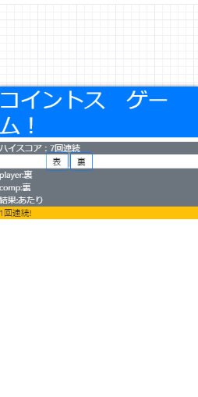

図 　コイントスゲーム

コイントスの裏と表を選択し

連続して何回当てられたかのハイスコアが表示される

1. 基にしたプログラム  
   下川先生の例題プログラムじゃんけん連勝チャレンジを基に作成した。  
     
   https://github.com/toshi0806/monaca_janken
2. 感想  
   アプリ開発などで役立つGiHubの利用方法について学ぶことができた  
   まだ使いこなせているとは言えないので、普段から利用することで基本的な操作だけでなく細かい操作にも対応できるようになりたい。